Seminario Full Moon
San Pedro, Colonia
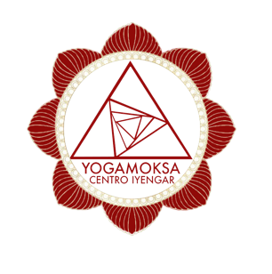
Viernes
16:00 Llegada a Simple Camp
Alojamiento
17:00 Ritual del cacao y Danza Primal
bajo los árboles
19:00 Temazcal
20:30 Duchas
21:30 Cena
Sábado
07:00 Desayuno liviano: té + frutas
07:15 Pranayama
08:15 Yoga Iyengar
09:30 Desayuno completo
Tiempo libre
Almuerzo
19:00 En la playa: (atardecer)
Baño sonoro
Fogón y cena a la luz de la luna llena en la playa
Domingo
07:00 Desayuno liviano: té + frutas
07:15 Pranayama en deck piscina
08:15 Yoga Iyengar
09:30 Desayuno
12:00 Despedida

Es un retiro inmersos en la naturaleza, con alimentación consiente biológica, en pleno campo uruguayo, en San Pedro, Colonia del Sacramento, disfrutarán de una experiencia de relax y conexión especial con uno mismo.
La propuesta comienza con la llegada a la tarde a Simple Camp, donde se alojarán en carpas totalmente equipadas, para 2 personas, una propuesta exclusiva ya que se aloja a un máximo de 10 personas. Incluye piscina.
A través de la ceremonia del cacao, de la practica del yoga, del Pranayama y del Sound Healing, de los canto de mantras, se busca la armonización de los chakras y el desarrollo de la sensibilidad y conexión con uno mismo, el momento presente se hace consciente, la atención se expande. Las vibraciones armonizan cuerpo físico, energético, anímico.
Cada células se ordena y se destraban los bloqueos para que la energía vuelva a fluir.

NO incluye ticket para llegar a San Pedro, Colonia

ESTOY LISTA PARA ATENDER EL LLAMADO

¿CÓMO RESERVO MI LUGAR?

El valor total del viaje a San Pedro, Colonia, Uruguay es de $350 USD por persona en habitación duple.

EARLY BIRD para las primeras 3 DIOSAS: $330 USD hasta el 13/3.
Para confirmar tu lugar en esta experiencia es necesario que hagas una reserva de $100 USD VÍA PAYPAL, TRANSFERENCIA BANCARIA EN USD O EFECTIVO (ARGENTINA). La reserva asegura tu lugar en el retiro y no tiene devolución en caso de no poder asistir al viaje por motivos personales.
ESCRIBINOS A infoyogamoksa@gmail.com PARA RESERVAR TU LUGAR Y RECIBIR LOS PLANES EN CUOTAS Y FACILIDADES DE PAGO DEL VIAJE.
- Si sentís el llamado ya vibrando dentro tuyo, es tu alma que te esta llamando...
NOS VEMOS en San PEDRO,
Bellas Almas.
TU PRESENCIA ES HONRADA Y CELEBRADA.
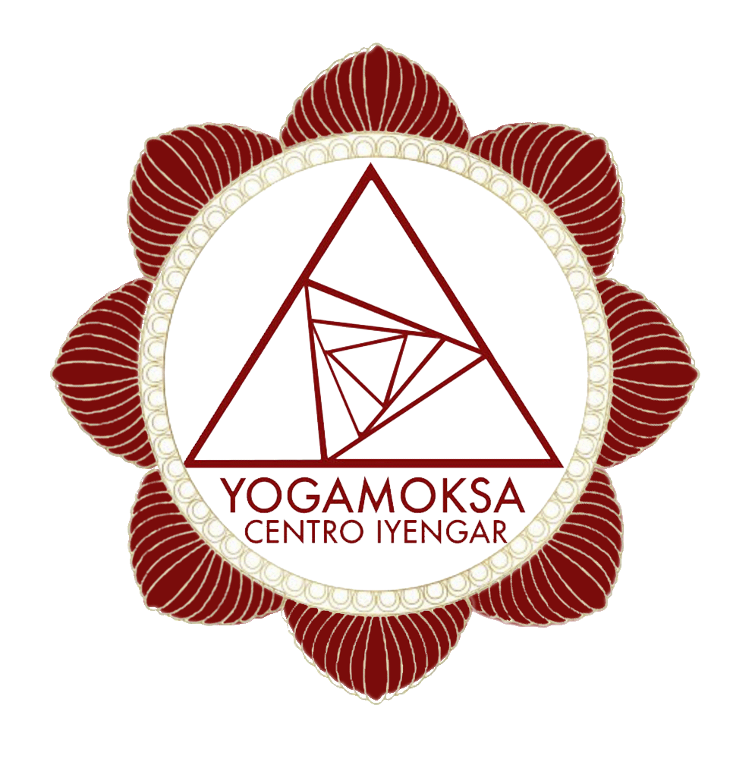SOS BIENVENIDA.

